Конфигурирование в системе «1С:Предприятие 8»

Домашнее задание 3.11.1

Пользователь должен иметь возможность выбора в табличной части «Товары» значений «Счет учета» и «Стоимость» (настоящий расчет себестоимости реализуем позже).
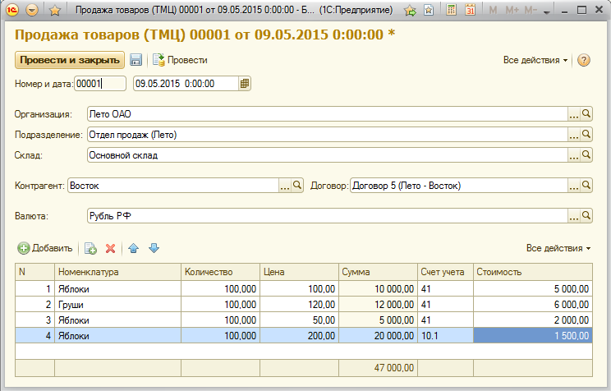
Организовать проведение документа «Продажа товаров» по регистру бухгалтерии «Проводки». По каждой строке табличной части «Товары» формируются следующие проводки:
- Если в строке выбран балансовый счет учета ценностей :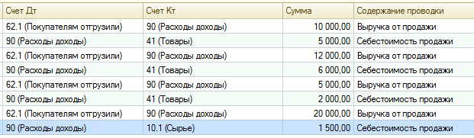
- Если в строке выбран забалансовый счет учета ценностей:
Обеспечьте возможность просмотра проводок документа в форме документа.

